表三
中山大学攻读博士学位期间拟开展的研究计划
（本表请用A4纸双面打印）

说明：
1.本表旨在了解考生专业水平，拟订的研究计划入学后可以根据导师的意见作出调整。
2.考生填写本表必须严谨求实，一旦成果部分的陈述发现弄虚作假，将视为学风问题而不予录取。
3.本表连同报考登记表等报考材料同时交回报考院系研究生工作办公室（科、处或部）。
填表日期： 2020年 12月 08日
姓名 | 李冰川 | 报考专业 | 081200 计算机科学与技术 | 导师 | 周凡
- 近年来考生本人的专业研究情况及研究成果：
  - 考生的专业研究情况：
本人于2009年毕业于中国地质大学(武汉)勘查技术与工程专业，2019年毕业于中国科学技术大学软件工程专业，获得工程硕士学位。本科期间主修课程包括高等数学、大学物理和力学课程（理论力学、材料力学、流体力学、土力学），辅修过通信工程第二学位，学的课程主要是电路基础、电子技术基础（模电和数电）、通信原理、数字信号处理等。本科毕业后从事过几年软件开发的工作，主要是Java Web开发。因为本科所学专业不是计算机，水平能力有限，想回学校进行系统的学习，开阔自己的视野，进一步确定自己的发展方向，选择了考研，于2016年调剂录取到中国科学技术大学的软件工程专业。由于软件工程专业没有给每个学生分配导师，在第一年修完学分后，选择到中科院深圳先进技术研究院作为客座研究生进行学习。
我所在的中心主要从事机器视觉与计算机图形学领域的研究，之所以选择来这里是因为本人喜欢从事数学相关的工作。来到这里后，我利用业余时间学习了大量的数学基础，一直坚持到毕业，学完了大部分数学系本科的课程。在这里做的第一个项目是线结构光扫描物体，利用这个项目掌握了相机标定的原理、线结构光的重建方法并完成了项目，同时也学习掌握了面结构光和双目视觉的基本原理。后期负责点云处理和网格变形相关的工作，对多张人脸贴图的融合有自己的理解，提出了一种简单鲁邦的方法，效果良好实际使用到我们的虚拟整形软件中。
硕士毕业后，从事图形学开发相关的工作，做过静态人体重建、人脸重建、表情捕捉的项目。在工作期间坚持理论学习，学习了变分法、古典微分几何（曲线论和曲面论）、张量代数、常微分\偏微分方程、数值计算等数学课程，还有连续介质力学、弹性力学及有限元分析等物理课程，旨在读懂大部分论文，能够提出创新。这段时间感觉有较大进步，有了变分法的基础，明白了泊松融合的原理，并且自己实现了图像的泊松融合方法使用到了公司的产品当中。对网格变形这个方向也基本入门，能够自己使用稀疏矩阵实现拉普拉斯变形、ARAP算法等，能够从数学和物理上深刻理解约束和矩阵秩的关系。对于参数化人脸建模也有深入理解，自己实现了针对手机自拍照透视投影版本的建模，算法鲁棒性很好，建模效果良好，准确复现了人物表情。

  - 考生已取得的主要研究成果（请注明发表刊物的年、期、或出版社、出版日期）：
LI, Bing-chuan, et al. "A Multi-View Texture Fusion Approach for High Quality 3D Face Modelling." DEStech Transactions on Environment, Energy and Earth Sciences icepe (2019).

二、博士学位期间拟开展研究课题论证：

- 拟开展研究的课题名称：
人脸表情动画技术

- 拟开展研究课题的国内外研究现状及选题意义：
人脸作为人类信息与情感表达的重要载体，是新一代人机交互方式的重要组成成分。人脸动画在工业界有着广泛的应用，但传统人脸动画制作方法费时、费力、高成本，因此，找到一个简单、方便、低成本的人脸动画制作方法具有重大意义。
人脸表情动画技术包括人脸三维重建和动画驱动两方面技术。目前获取人脸三维模型的方法主要包括三种，软件建模，仪器采集与基于图像的建模。基于人脸图像的三维重建方法非常多，常见的包括立体匹配，Structure From Motion(简称SfM)，Shape from Shading(简称sfs)，三维可变形人脸模型(3DMM)。三维可变形人脸模型方法设备要求低，不需要生成拓扑算法简单，效果稳定，易于移动端实现实时重建，使其成为动画领域首选的方法。3DMM方法由Blanz[2]在99年首次提出，往后的改进通常是基于他们的工作。这种方法有一个关于人脸模型的“先验知识”，即可形变模型。因此不管人脸处于什么角度，都能得到较完整的人脸。现在比较常见的人脸模型有Basel Face Model（BFM）、Surrey Face Model（SFM）、FaceWarehouse、Large Scale Facial Model (LSFM)等。该方法面临的几个问题是：一是如何制作完备精准的形状基和表情基用于建模；二是如何使用这组基和图像更准确的建模；三是如何给模型贴上完整的贴图。课题的人脸重建主要基于该方法，着重解决后两个问题。
表情驱动的实现通常有实时重建和网格变形两种实现方式。前一种方法由于想要重建精准的模型需要耗费较长的时间很难满足实时性的要求，并且这种方法最大的缺陷是没有考虑前后帧的关联性，结果不平滑，通常需要先对图像进行插值处理或者对计算得到的模型参数进行插值。目前网格变形技术主要包括空间变形、基于骨骼的蒙皮变形和表面变形三大类。空间变形技术的主要思想是把原模型嵌入到另一个局部空间中，然后通过编辑这个局部空间来改变原模型形状具有简单、高效等优点，缺少足够的细节，适合用于交互式的软件制作动画。基于骨骼的蒙皮变形技术作为空间变形技术的一种特殊类型，发展到现在技术趋于成熟在多种商业三维造型软件中已被广泛应用。其中代表性技术“线性混合蒙皮”以其简单高效的优点称为骨骼蒙皮技术中的首选。LBS的原理是用变形矩阵来表示骨豁运动，皮肤上的点的变换是关联骨骼变换的线性组合。有两个主要缺点：一是会产生不自然的皮肤变形如皮肤塌陷或裹糖纸；二是需要有经验的动画师手工指定骨骼关联权，通常费时费力。基于曲面的网格变形技术较多，近年来流行的是微分域 （differential domain）网格变形，其主要思想是：使用曲面顶点的微分坐标如Laplace坐标，梯度坐标代替全局的笛卡尔坐标，变形过程中保持微分属性不变，可以得到保持几何细节的变形结果。比较经典的算法有Laplace Deformation、As rigid as possible等。这类算法有一个比较大的缺点是耗费时间随模型及拓扑的规模增长，并且需要足够的约束才能收敛到合理的值。课题的表情驱动希望结合这几种方法的思路提出一种有效的驱动规模较大的人脸模型变形的方法。

- 考生开展本课题研究的主要思路、基本内容及重要观点：
本课题将从以下三个方面展开研究：
- 提高建模的准确度。主要从两个方面进行改进，一是提高人脸检测2D关键点的准确性，二是改进建模算法。通过增加训练数据和提高训练数据的质量来提高人脸关键点检测的准确性。目前使用人脸关键点和3DMM可变性模型进行单张图像建模的基本思路是：通过初始参数生成三维模型，经过3D至2D的投影，即可由一个3D模型得到2维图像，然后计算与输入图像的误差。再以误差反向传播调整相关系数，调整3D模型，不断进行迭代。最大的误差在于投影的过程，由于不知道相机的参数，大多数算法采用正交投影即不考虑人脸本身的深度，对所有3D关键点使用统一的投影矩阵得到2D关键点。本人考虑的是使用手机自拍照进行人脸建模的场景，因此通过一个估计的相机芯片宽度和35mm等效焦距及输入图片分辨率计算得到相机的焦距，尽管这个数值并不准确但是误差在一定范围内，对每个关键点根据公式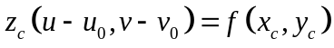计算3D模型的投影，再使用非线性优化计算模型参数。实践表明这样计算得到的结果比正交投影的结果好很多，缺点就是耗时也更多。

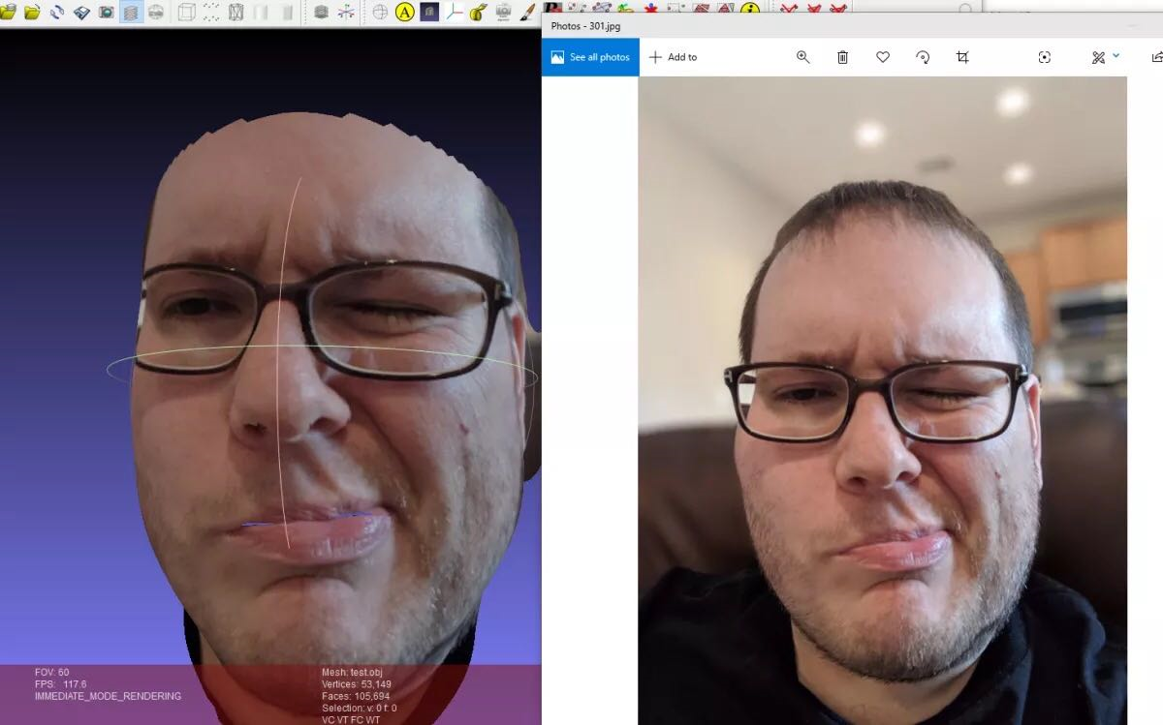
图 1 透视投影建模效果（左）3D模型（右）输入图片

- 提高动画的效果。使用两种方法进行尝试，第一种还是每一帧建模，第二种使用网格变形。每一帧建模的办法的思路是：第一帧使用(1)中描述的方法进行建模，对之后的每一帧首先计算3D关键点，然后根据3D关键点计算投影参数，根据投影参数和上一帧得到的形状参数可以线性的求解表情参数。使用网格变形的方法是根据上一帧的3D关键点和当前帧的3D关键点以及其他约束进行拉普拉斯变形。不管使用哪种方法都需要当前帧的3D关键点，计算方法是根据上一帧得到的3D关键点、2D关键点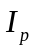和当前帧的2D关键点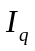 计算当前帧的3D关键点，计算公式如下：

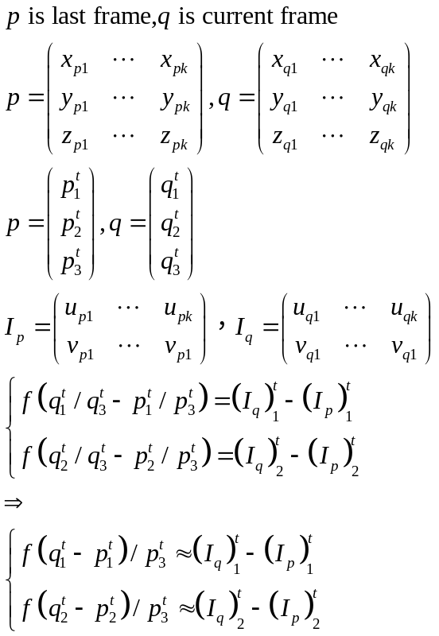
- 优化贴图的效果。包括两个方面，一是贴图的完整性即覆盖整个人脸，二是帧之间的连续性即变化不能太大。目前采用的办法是使用一张手工制作好一张人脸贴图和Mask图（正脸五官区域）。建模得到的像素不完整（只包含正脸没有侧脸区域）的贴图根据Mask和完整的贴图进行泊松融合即将生成的贴图Mask区域的像素拷贝到完整贴图的Mask区域。由于贴图的处理耗时较久，因此只在第一帧处理，后面每一帧的贴图考虑使用IDW,TPS之类图像变形算法进行计算。另外贴图的完整性考虑另一种办法，即输入的时候使用三张图像包括原有的正脸图像和使用深度学习方法得到左右侧脸的图像计算得到三张贴图再融合得到一张完整的人脸贴图。
注：本页不够填写时可加附页

- 考生开展本课题研究的现有基础（包括已有的相关成果、研究工作的资料准备情况等）
- 透视投影方法建模
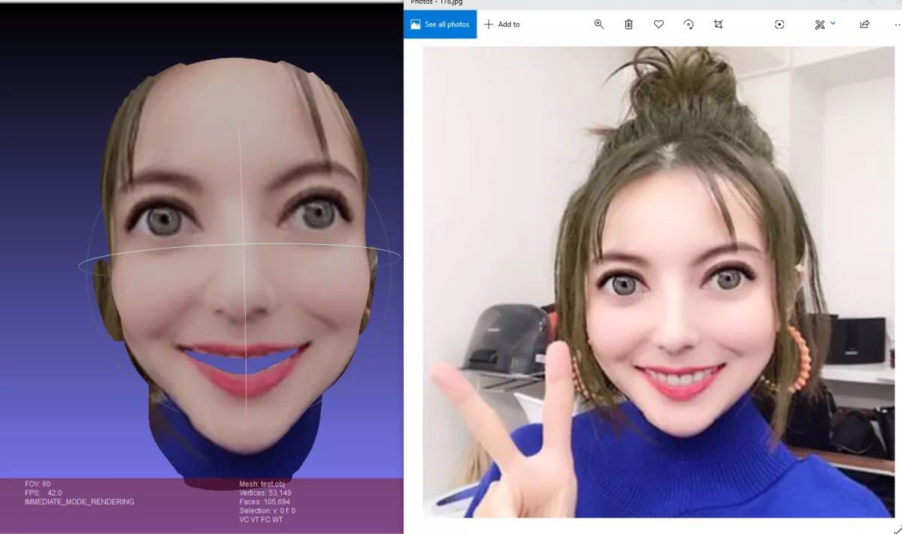
图2 透视投影建模效果（左）3D模型（右）输入图片
- 多张图像建模及多张贴图融合
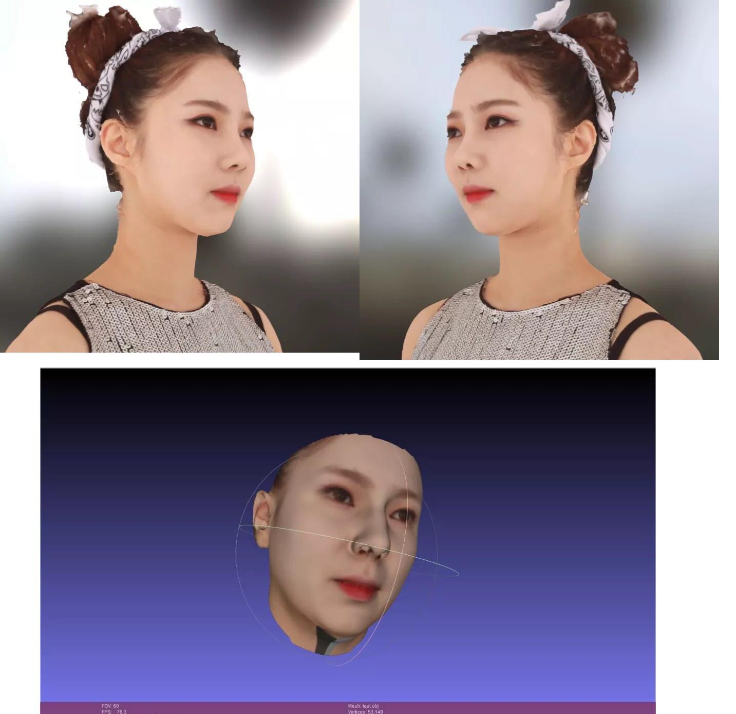
图3 多张图像建模效果（上）输入图片（下）3D模型

- 网格处理。在研究人脸动画技术之前，研读过大量点云处理、网格处理的论文，并且自己实现了一些常用的功能，实际使用到项目中例如：
- 网格简化

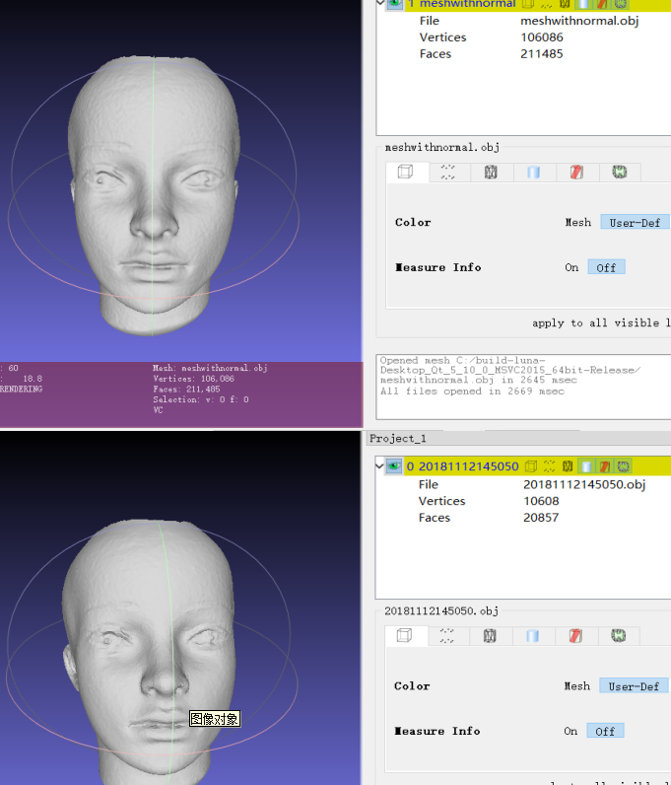
图4 （上）网格简化前106086点，211485面（下）网格简化后10608点，20857面

- 网格拼接
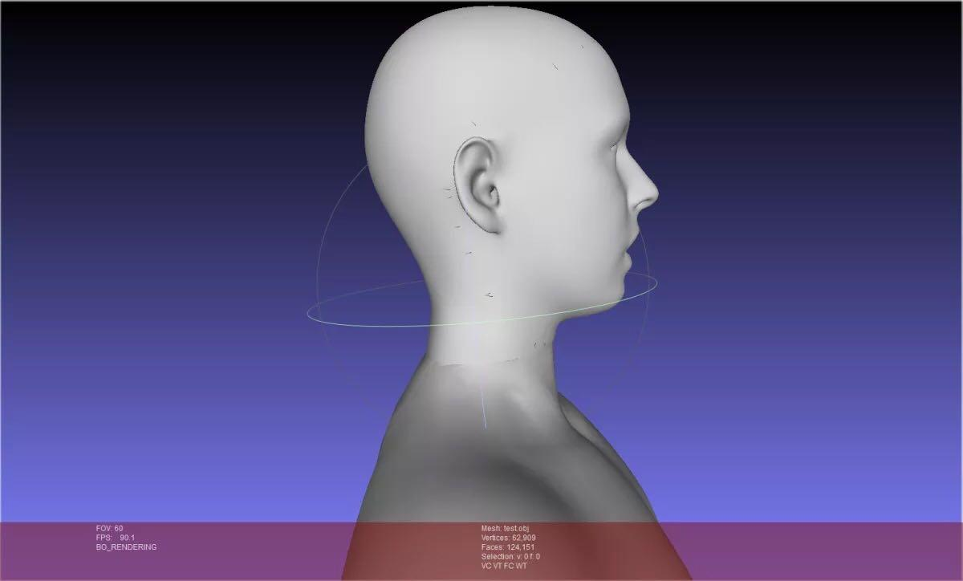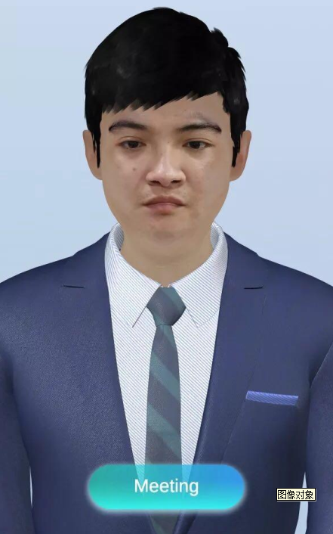
图5 （左）BFM2019头部模型和美术模型（身体）拼接（右）使用拼接后的模型进行建模

- 其他。做过线结构光建模，SMPL (Skinned Multi-Person Linear Model) 建模，理解骨骼的使用和计算，熟练掌握单台相机标定，双目相机标定，点云全局配准、局部配准等。

中山大学研究生院制

